PHÂN TÍCH KHÁM PHÁ DỮ LIỆU
- MỤC TIÊU
- KẾT CẤU THỰC HÀNH
- NỘI DUNG THỰC HÀNH
  - THỐNG KÊ MÔ TẢ
    - Ôn tập lý thuyết
a) Thống kê mô tả là gì? Nó khác gì với thống kê suy luận (inferential statistics)?
Thống kê mô tả là quá trình tóm tắt, trình bày và mô tả dữ liệu đã thu thập được bằng các con số, bảng biểu hoặc đồ thị, giúp ta hiểu nhanh bức tranh tổng thể của dữ liệu.
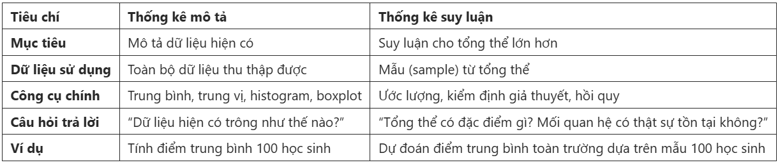

b) Các thước đo thống kê mô tả chính (ví dụ: trung bình, trung vị, phương sai, độ lệch chuẩn) được sử dụng để làm gì? Trong trường hợp nào thì nên dùng trung vị thay vì trung bình?
Các thước đo thống kê mô tả chính:
- Xác định xu hướng trung tâm của dữ liệu → Cho biết giá trị “điển hình” hoặc “đại diện” nhất (qua trung bình, trung vị, mốt).
- Đánh giá mức độ phân tán hay biến động → Cho biết dữ liệu đồng đều hay dao động mạnh (qua độ lệch chuẩn, phương sai, phạm vi, IQR).
- So sánh các nhóm dữ liệu khác nhau → Ví dụ: so sánh mức lương trung bình giữa hai phòng ban, hoặc mức độ ổn định của hai sản phẩm.
- Phát hiện bất thường hoặc giá trị ngoại lai (outliers) → Nhờ quan sát các thước đo và biểu đồ (boxplot, histogram).
- Tạo cơ sở cho thống kê suy luận → Các thước đo mô tả là bước đầu tiên trước khi tiến hành ước lượng, kiểm định hay mô hình hóa dữ liệu.
Trung vị (Median) nên được sử dụng thay cho trung bình (Mean) trong các trường hợp dữ liệu không phân bố đối xứng hoặc có chứa các giá trị ngoại lai (outliers).
Ví dụ:
Trong một nhóm có thu nhập (triệu đồng): 5, 6, 7, 8, 120
→ Trung bình = 29.2 (bị kéo lệch do giá trị 120)
→ Trung vị = 7 (phản ánh chính xác hơn mức thu nhập điển hình).
c) Làm thế nào để xác định phân bố của một tập dữ liệu? Các loại phân bố phổ biến là gì (ví dụ: phân bố chuẩn, lệch trái, lệch phải)?
Xác định phân bố của dữ liệu
- Vẽ biểu đồ histogram hoặc boxplot để quan sát hình dạng phân bố.
- Tính các chỉ số như mean, median, mode và so sánh chúng.
- Kiểm tra độ lệch (skewness) và độ nhọn (kurtosis) của dữ liệu.
Các loại phân bố phổ biến
- Phân bố chuẩn (Normal/Gaussian):** Dạng chuông, mean ≈ median ≈ mode.
- Phân bố lệch phải (Right-skewed):** Đuôi kéo dài về phía giá trị lớn, mean > median.
- Phân bố lệch trái (Left-skewed):** Đuôi kéo dài về phía giá trị nhỏ, mean < median.
- Phân bố đều (Uniform):** Các giá trị xuất hiện với tần suất gần như bằng nhau.

d) Độ lệch chuẩn và phạm vi (range) có ý nghĩa gì trong việc đánh giá sự phân tán của dữ liệu?
- Độ lệch chuẩn (Standard deviation): Đo mức độ phân tán của dữ liệu quanh giá trị trung bình. Std càng lớn, dữ liệu càng biến động.
- Phạm vi (Range): Là hiệu số giữa giá trị lớn nhất và nhỏ nhất. Range cho biết biên độ dao động tổng thể của dữ liệu.
- Cả hai đều giúp đánh giá mức độ đồng đều hay biến động của dữ liệu.

e) Sự khác biệt giữa các thước đo như Q1, Q2, Q3 trong biểu đồ hộp (boxplot) là gì?
- Q1 (Quartile 1): Phân vị thứ 25% – 25% dữ liệu nhỏ hơn giá trị này.
- Q2 (Median): Phân vị thứ 50% – giá trị giữa của dữ liệu.
- Q3 (Quartile 3): Phân vị thứ 75% – 75% dữ liệu nhỏ hơn giá trị này.
- Khoảng tứ phân vị (IQR = Q3 - Q1) cho biết độ rộng của nhóm dữ liệu trung tâm, giúp phát hiện outliers.

f) Làm thế nào để xử lý giá trị thiếu (missing values) trước khi tính toán các chỉ số thống kê mô tả?
- Kiểm tra số lượng và vị trí các giá trị thiếu bằng hàm .isnull().sum().
- Có thể xử lý bằng các cách:
+ Loại bỏ các dòng/cột có giá trị thiếu dropna().
+ Thay thế bằng giá trị trung bình, trung vị, mode hoặc giá trị đặc biệt fillna().
- Chọn phương pháp phù hợp với mục tiêu phân tích và đặc điểm dữ liệu.

g) Bạn có thể giải thích cách đọc và diễn giải một biểu đồ histogram hoặc boxplot từ dữ liệu thực tế không?
- Histogram: Cho biết tần suất xuất hiện của các giá trị trong các khoảng (bins). Dùng để nhận diện phân bố, độ lệch, giá trị bất thường.
- Boxplot: Hiển thị Q1, median (Q2), Q3, min, max và outliers. Dễ dàng nhận diện phân bố, độ phân tán và các giá trị ngoại lai.

h) Khi gặp một tập dữ liệu có giá trị ngoại lai (outliers), bạn sẽ xử lý chúng như thế nào trước khi thực hiện thống kê mô tả?
- Xác định outliers bằng boxplot, IQR, hoặc các quy tắc như giá trị nằm ngoài [Q1 - 1.5 * IQR, Q3 + 1.5 * IQR].
- Có thể xử lý bằng các cách:
+ Loại bỏ các giá trị ngoại lai khỏi tập dữ liệu.
+ Thay thế outliers bằng giá trị trung vị hoặc giá trị gần nhất trong khoảng hợp lý.
+ Giữ nguyên nếu outliers có ý nghĩa thực tiễn (ví dụ: dữ liệu thực sự đặc biệt).
- Việc xử lý outliers giúp các thống kê mô tả phản ánh chính xác hơn đặc điểm chung của dữ liệu.

    - Bài làm mẫu
Bài toán 1: Thực hiện các nhiệm vụ trong bài toán 1 để làm quen với các thao tác cần làm để khám phá dữ liệu
Nhiệm vụ 1: Khám phá dữ liệu COVID lấy tại https://ourworldindata.org /coronavirus
- Tính mean, median, mode, variance, standard deviation, range, percentile, quartile, interquartile range (IQR) sử dụng thư viện numpy và stats trên tập dữ liệu COVID.

- Import thư viện
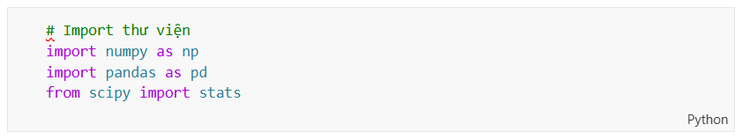
- Đọc dữ liệu từ file CSV
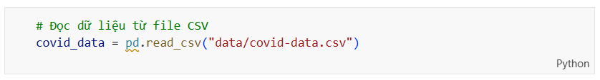
- Lấy các cột cần thiết
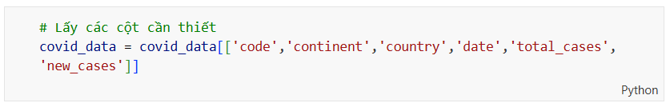
Ý nghĩa của từng cột:
1. code
Ý nghĩa: Mã quốc gia ISO (3 ký tự)
Ví dụ: AFG (Afghanistan), USA (United States), VNM (Vietnam)
Mục đích: Định danh duy nhất cho mỗi quốc gia/vùng lãnh thổ
2. continent
Ý nghĩa: Tên lục địa
Ví dụ: Asia, Europe, North America, Africa, South America, Oceania
Mục đích: Phân loại dữ liệu theo khu vực địa lý lớn
3. country
Ý nghĩa: Tên đầy đủ của quốc gia/vùng lãnh thổ
Ví dụ: Afghanistan, Vietnam, United States, Germany
Mục đích: Hiển thị tên quốc gia dễ đọc cho con người
4. date
Ý nghĩa: Ngày ghi nhận dữ liệu
Định dạng: YYYY-MM-DD (ví dụ: 2020-01-01)
Mục đích: Theo dõi diễn biến theo thời gian
5. total_cases
Ý nghĩa: Tổng số ca nhiễm COVID-19 tích lũy đến ngày đó
Đơn vị: Số ca
Mục đích: Xem tổng quan mức độ lây lan tại mỗi quốc gia
6. new_cases
Ý nghĩa: Số ca nhiễm COVID-19 mới được ghi nhận trong ngày
Đơn vị: Số ca
Mục đích: Theo dõi tốc độ lây lan hàng ngày
- Xem thông tin sơ bộ
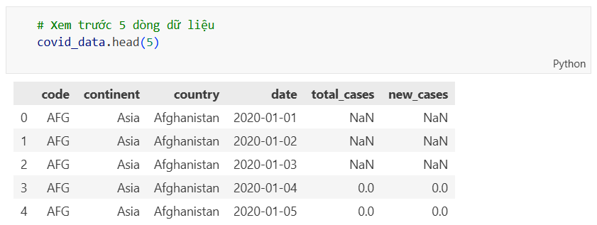
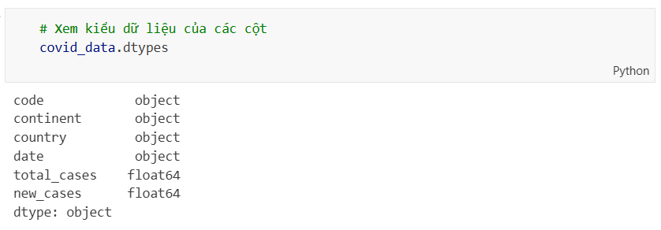
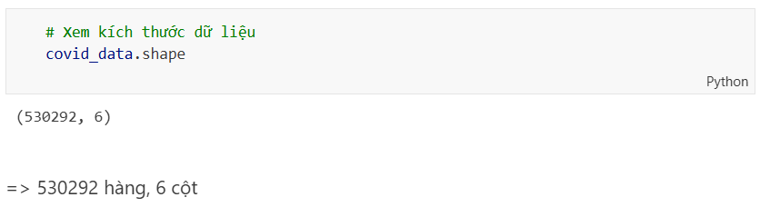
- Các thống kê cơ bản với cột new_cases
  - Trung bình (Mean)
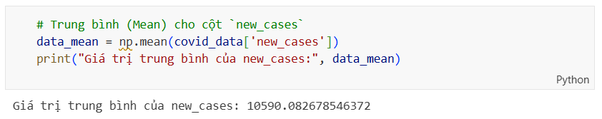
=> Cho biết số ca trung bình mỗi ngày. Nhưng có thể bị ảnh hưởng mạnh bởi các ngày có ca tăng đột biến.
  - Trung vị (Median)
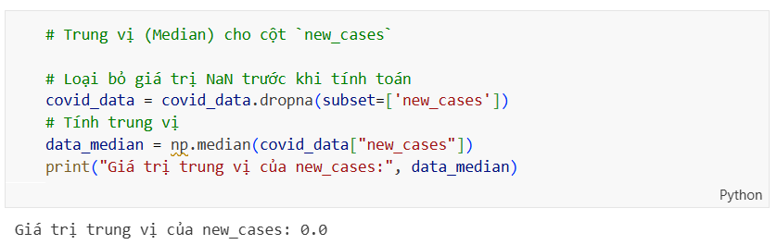
=> Cho biết giá trị giữa => ít bị ảnh hưởng bởi giá trị ngoại lai. Dùng để hiểu xu hướng trung tâm khi dữ liệu lệch.
  - Mode (Giá trị xuất hiện nhiều nhất)
  - Phương sai (Variance)
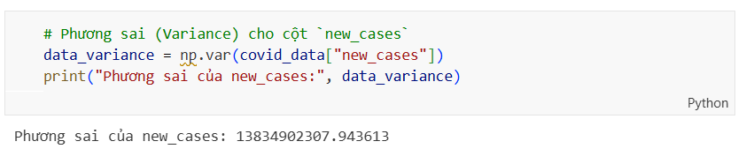
=> Đo độ phân tán của dữ liệu (khoảng cách giữa các giá trị so với trung bình)
  - Đo lệch chuẩn (Standard Deviation)
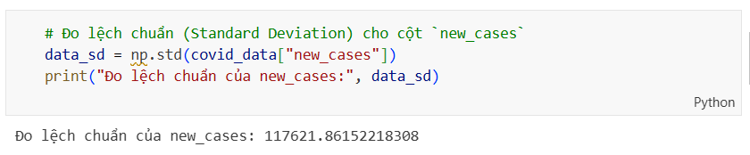
=> Nếu std cao => số ca thay đổi bất thường, dịch diễn biến khó lường.
  - Giá trị nhỏ nhất và lớn nhất
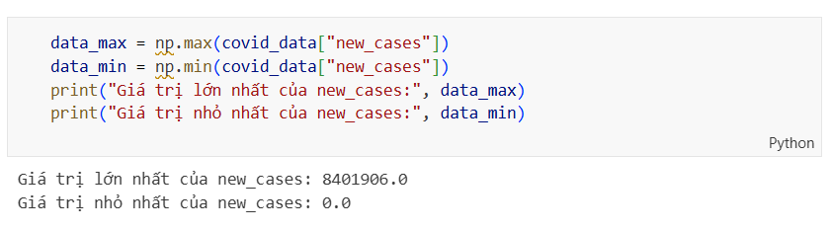
=> Cho thấy sự chênh lệch giữa ngày có số ca nhiều nhất và ít nhất.
  - Phân vị (Percentile)
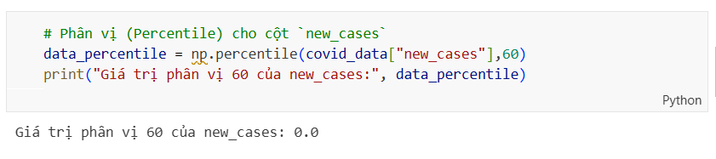
Tìm giá trị tại vị trí 60% khi sắp xếp dữ liệu tăng dần.
Ví dụ: 60th percentile cho biết 60% số ngày có ca mới ≤ giá trị này. Giúp hiểu phân bố dữ liệu.
  - Khoảng tứ phân vị (IQR)
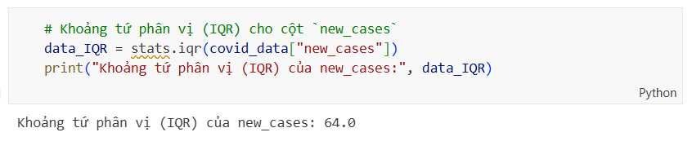
IQR = Q3 - Q1
Là khoảng giữa 25% dữ liệu dưới và 25% dữ liệu trên.
Dùng để phát hiện outliers (giá trị ngoại lai).

=> Kết luận về Correlation trong dữ liệu COVID-19:
1. Mối quan hệ giữa `total_cases` và `new_cases`:
- Có tương quan dương mạnh (thường > 0.8) vì `total_cases` là tích lũy của `new_cases`
- Khi `new_cases` tăng liên tục → `total_cases` tăng nhanh
- Khi `new_cases` giảm → tốc độ tăng của `total_cases` chậm lại
2. Ý nghĩa thực tiễn:
- Correlation cao cho thấy sự nhất quán trong dữ liệu
- Giúp dự báo xu hướng dịch bệnh
- Hỗ trợ đánh giá hiệu quả các biện pháp phòng chống dịch
3. Hạn chế:
- Chỉ có 2 biến số nên phân tích correlation đơn giản
- Cần thêm các biến khác (dân số, mật độ, chính sách...) để có cái nhìn toàn diện hơn
=> Tóm lại: Correlation giữa 2 cột này chủ yếu mang tính toán học (tích lũy), cần bổ sung thêm các yếu tố khác để phân tích sâu hơn về COVID-19.

Nhiệm vụ 2: Khám phá và xử lý dữ liệu Marketing Campaign lấy tại
https://www.kaggle.com/datasets/imakash3011/customer-personality-analysis
- Import thư viện và nạp dữ liệu vào notebook
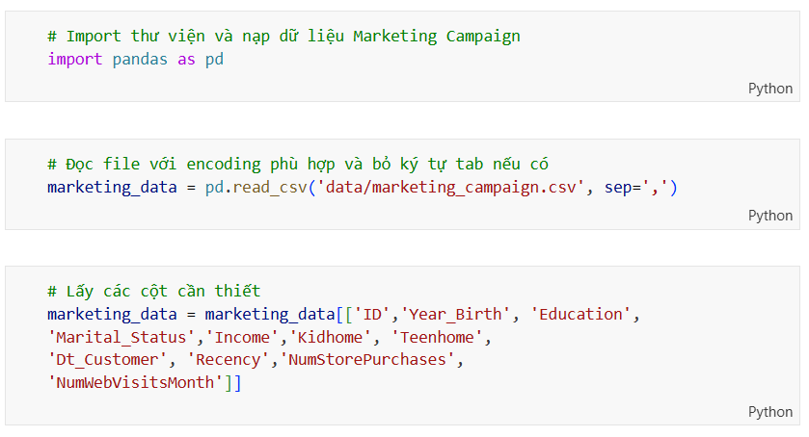
- Loại bỏ dữ liệu trùng lặp
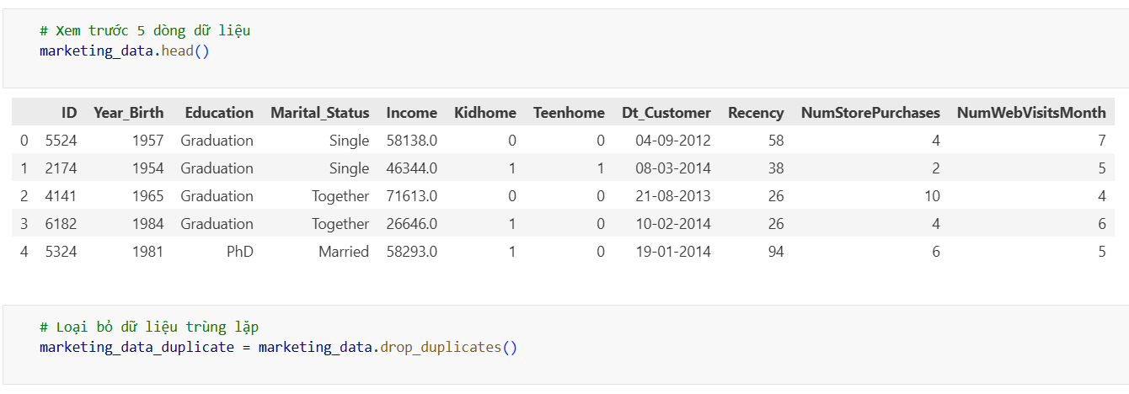
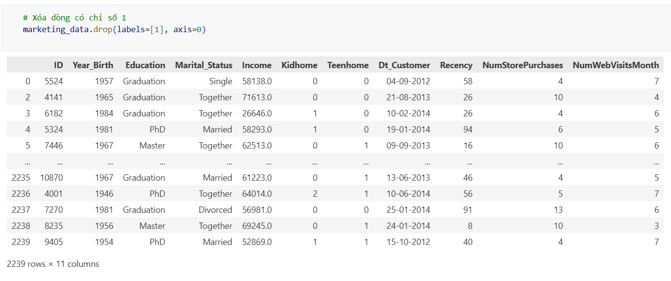
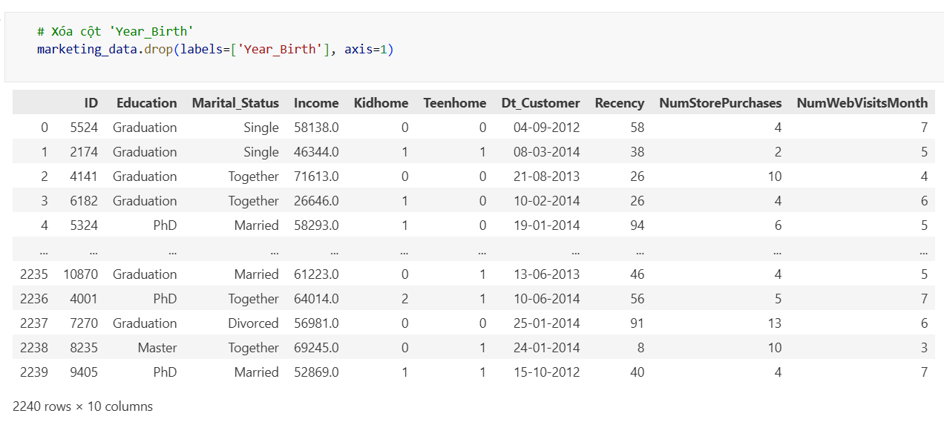
- Thay thế dữ liệu và thay đổi định dạng của dữ liệu
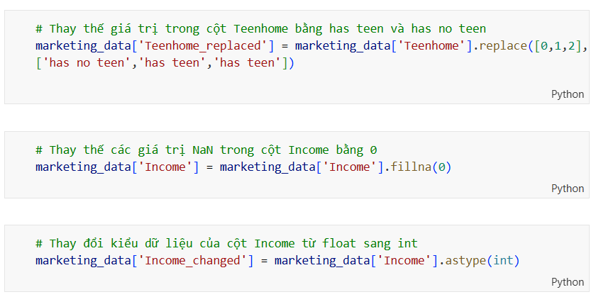

- Xử lý dữ liệu thiếu
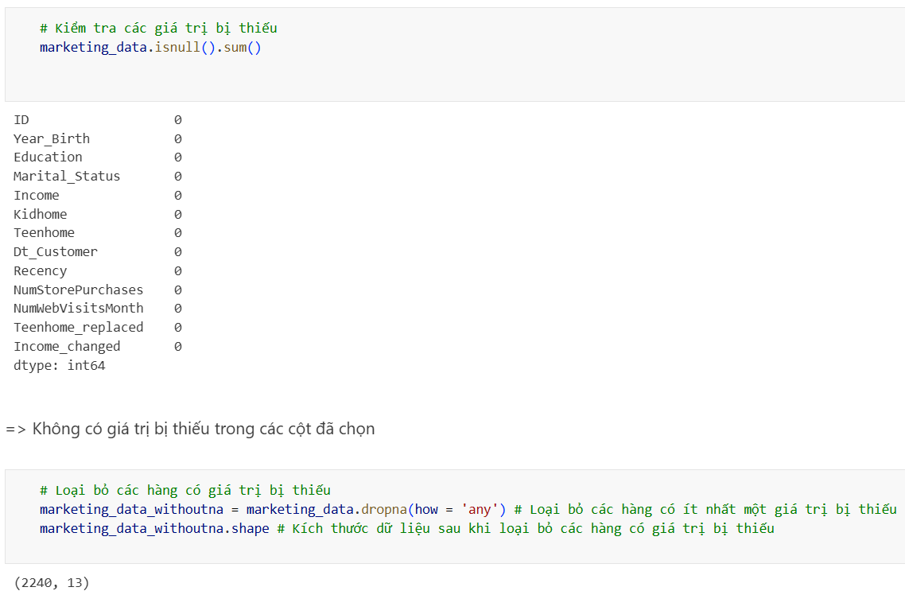
    - Bài tập thực hành 1
Thực hiện thống kê mô tả trên tập dữ liệu về phân loại chất lượng rượu đỏ.
Dữ liệu lấy tại https://www.kaggle.com/code/eisgandar/red-wine-qauality-eda-classification
- Import thư viện
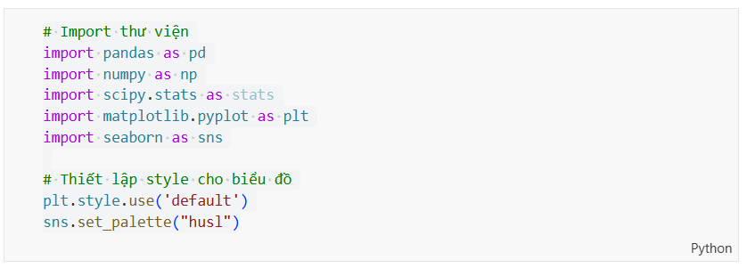

- Đọc dữ liệu winequality_red.csv
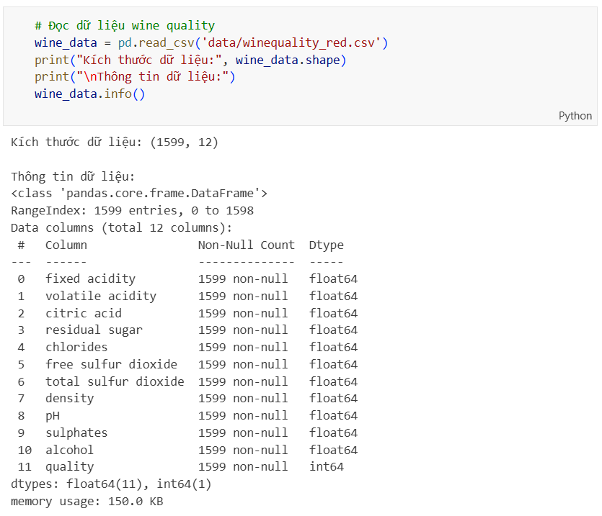
- Phân tích các cột quan trọng
+ Tính correlation để xác định các cột quan trọng
Mục tiêu:
1. Tính correlation (hệ số tương quan) giữa tất cả các thuộc tính với cột `quality` (chất lượng rượu vang)
2. Sắp xếp các thuộc tính theo mức độ tương quan từ cao đến thấp
3. In ra bảng correlation để xem thuộc tính nào có ảnh hưởng mạnh nhất đến chất lượng
Ý nghĩa:
1. Correlation gần +1 = ảnh hưởng tích cực mạnh (thuộc tính tăng → chất lượng tăng)
2. Correlation gần -1 = ảnh hưởng tiêu cực mạnh (thuộc tính tăng → chất lượng giảm)
3. Correlation gần 0 = ít ảnh hưởng hoặc không ảnh hưởng
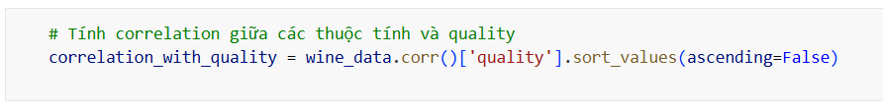
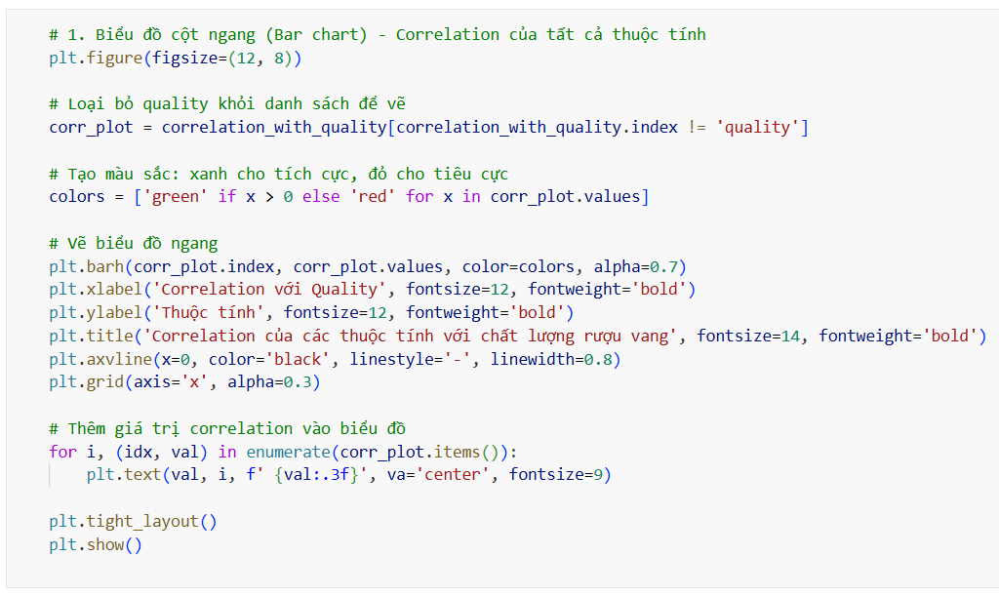
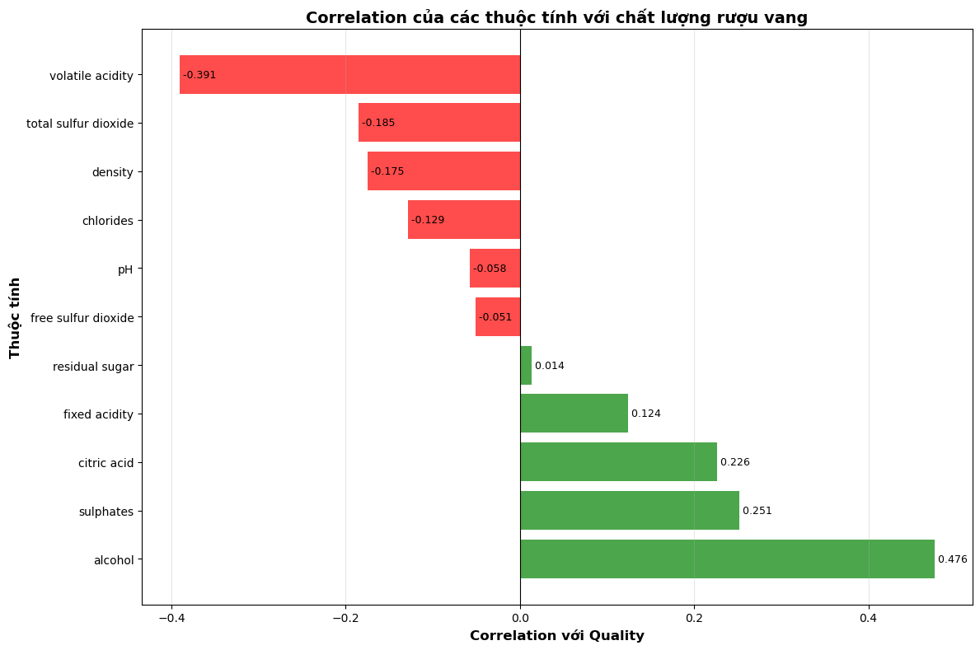
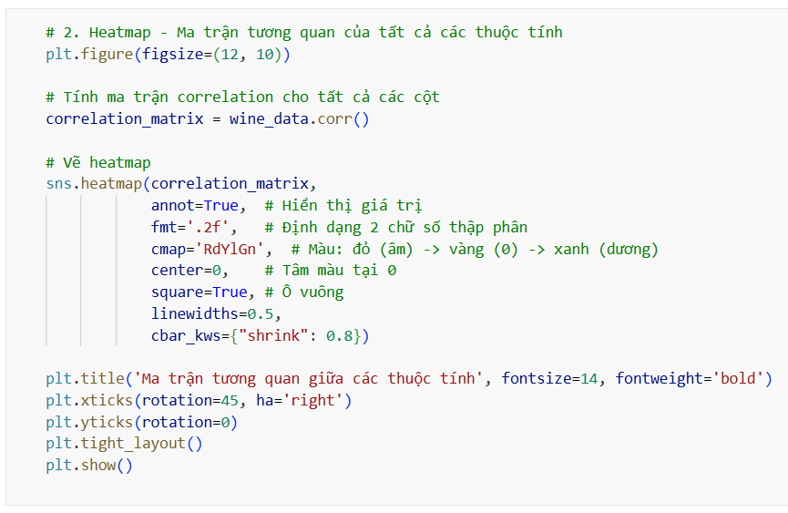
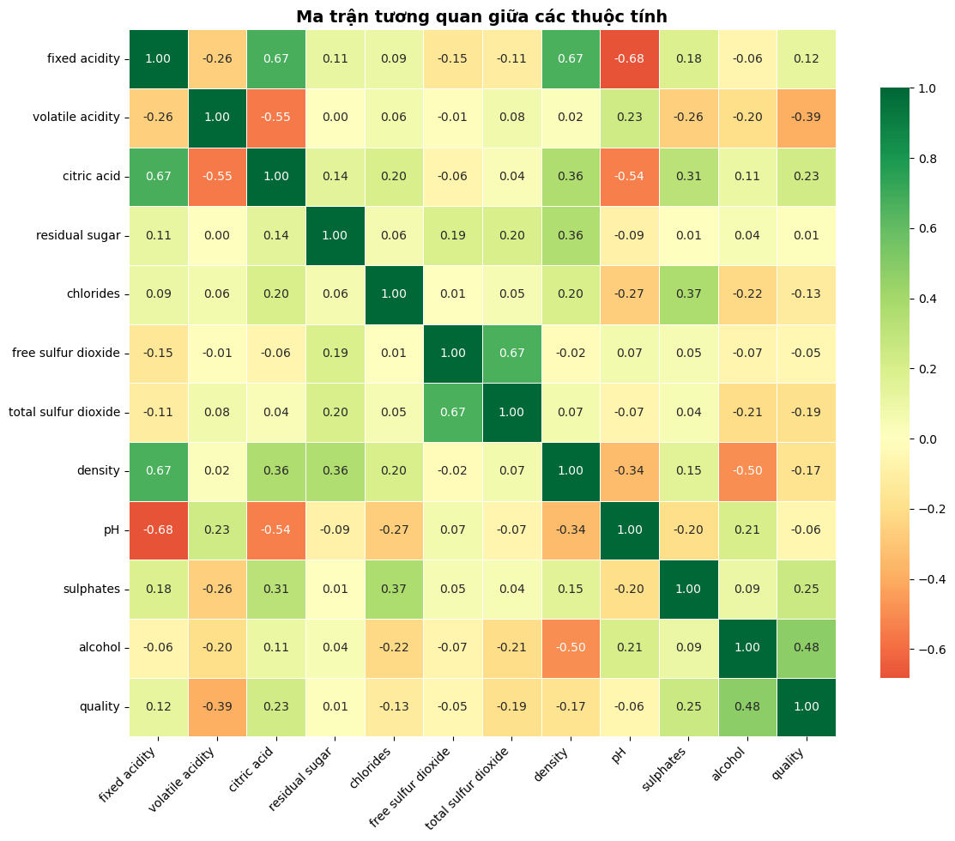
Kết luận:
Sau khi tính toán và trực quan hóa correlation, ta rút ra được những nhận định quan trọng sau:
1. Thuộc tính ảnh hưởng tích cực nhất: `alcohol` (0.476)
- Nồng độ cồn có tương quan dương mạnh nhất với chất lượng rượu vang
- Khi nồng độ cồn tăng, chất lượng rượu vang có xu hướng tăng theo
2. Thuộc tính ảnh hưởng tiêu cực nhất: `volatile acidity` (-0.391)
- Độ acid bay hơi có tương quan âm mạnh với chất lượng
- Khi độ acid bay hơi tăng (rượu có mùi giấm), chất lượng giảm đáng kể
3. Các thuộc tính có ảnh hưởng trung bình:
- `sulphates` (0.251), `citric acid` (0.226): ảnh hưởng tích cực vừa phải
- `total sulfur dioxide` (-0.185), `density` (-0.175): ảnh hưởng tiêu cực vừa phải
4. Các thuộc tính ít ảnh hưởng:
- `residual sugar`, `free sulfur dioxide`, `pH` có correlation gần 0
- Những thuộc tính này không đóng vai trò quyết định đến chất lượng rượu vang
→ Kết luận: Để cải thiện chất lượng rượu vang, cần tập trung vào việc tăng nồng độ cồn và giảm độ acid bay hơi.
+ Lọc các cột quan trọng
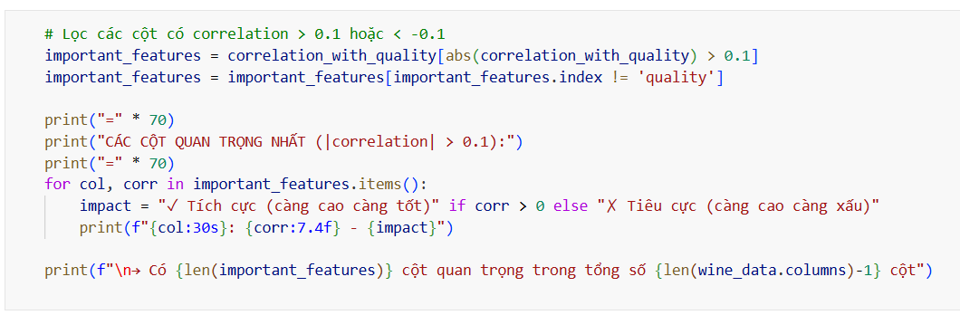
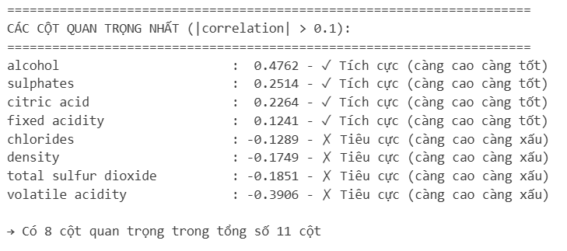
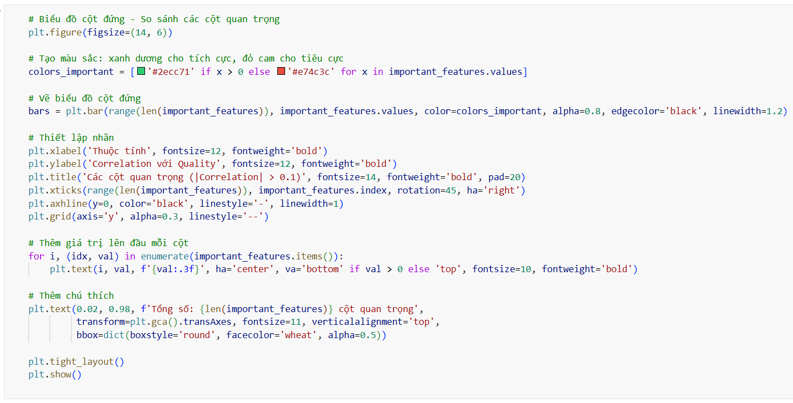
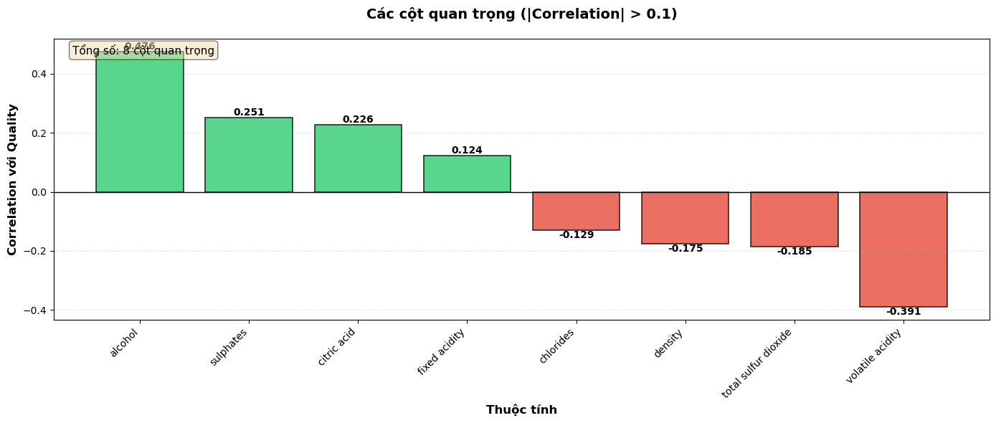
Kết luận:
Sau khi lọc và phân tích các cột quan trọng với ngưỡng |correlation| > 0.1, ta có những kết luận sau:
1. Tổng số cột quan trọng: 8/11 cột (72.7%)
- 4 cột ảnh hưởng tích cực: alcohol, sulphates, citric acid, fixed acidity
- 4 cột ảnh hưởng tiêu cực: volatile acidity, total sulfur dioxide, density, chlorides
2. Phân bố cân bằng: 50% - 50%
- Số lượng thuộc tính có ảnh hưởng tích cực và tiêu cực là bằng nhau
- Cho thấy chất lượng rượu vang phụ thuộc vào sự cân bằng giữa các yếu tố
3. Độ mạnh ảnh hưởng:
- Mạnh nhất (|corr| > 0.35): alcohol (0.476), volatile acidity (-0.391)
- Trung bình (0.15 < |corr| < 0.35): sulphates (0.251), citric acid (0.226), total sulfur dioxide (-0.185), density (-0.175)
- Yếu (0.1 < |corr| < 0.15): fixed acidity (0.124), chlorides (-0.129)
4. 3 cột không quan trọng (|corr| < 0.1):
- residual sugar (0.014): lượng đường dư hầu như không ảnh hưởng
- free sulfur dioxide (-0.051): lưu huỳnh dioxide tự do ít tác động
- pH (-0.058): độ pH có ảnh hưởng rất nhỏ
→ Kết luận: Khi xây dựng mô hình dự đoán chất lượng rượu vang, nên tập trung vào 8 cột quan trọng này thay vì sử dụng toàn bộ 11 cột. Điều này giúp giảm độ phức tạp của mô hình mà vẫn giữ được độ chính xác cao.
+ Lấy các cột cần thiết
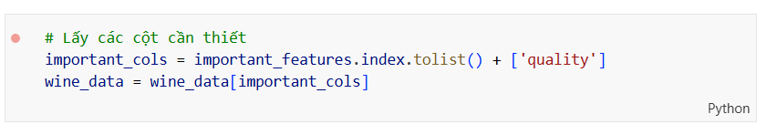
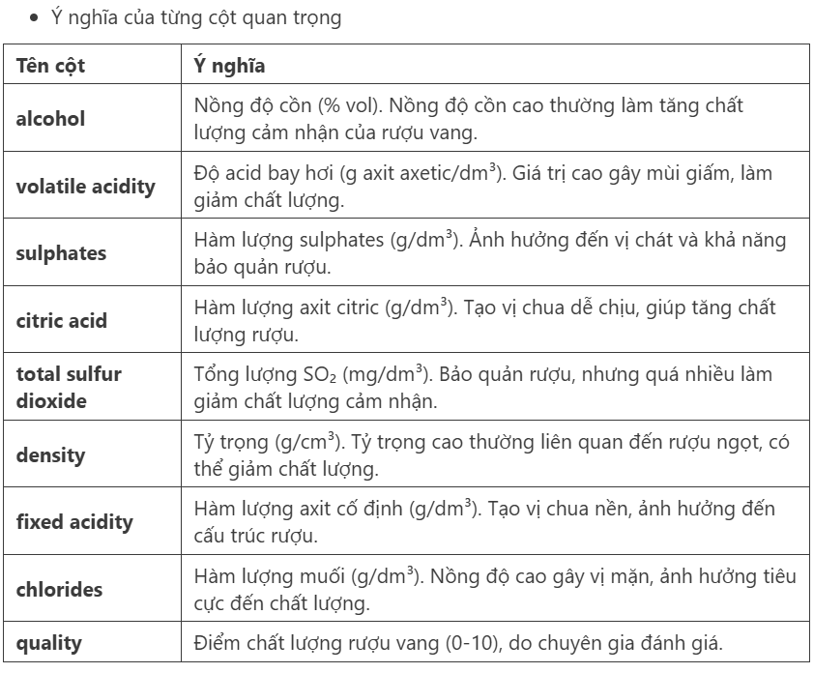
- Xem thông tin sơ bộ
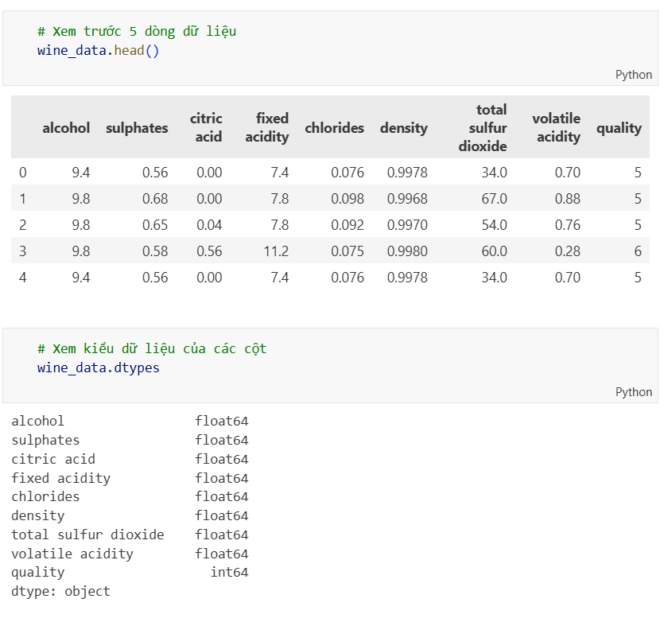
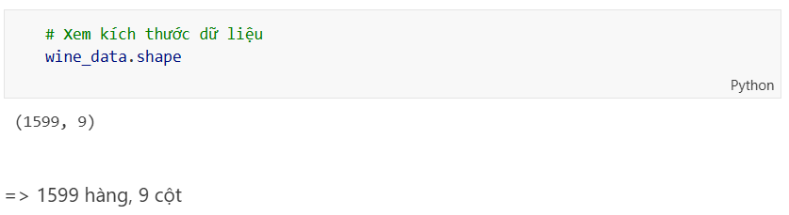
- Làm sạch dữ liệu
+ Loại bỏ dữ liệu trùng lặp
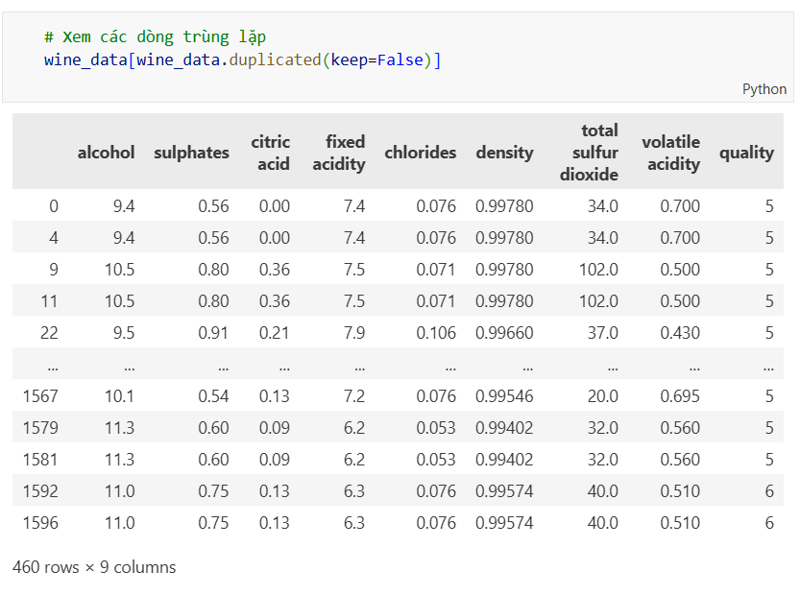
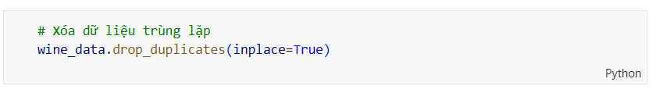
+ Thay thế dữ liệu và thay đổi định dạng của dữ liệu winequality
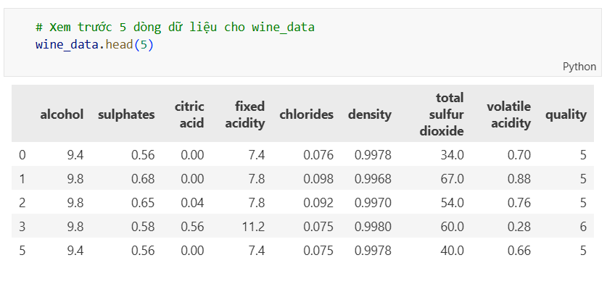
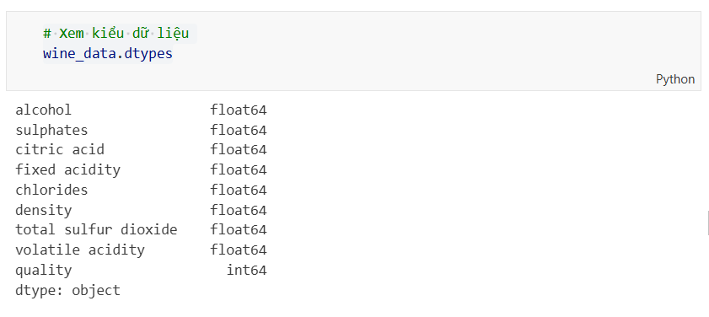
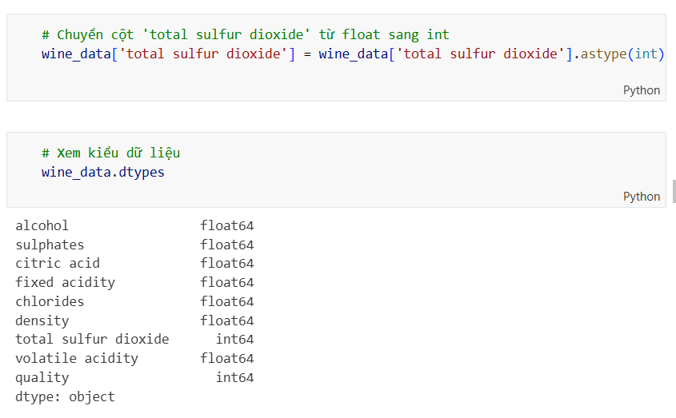
+ Xử lý dữ liệu bị thiếu
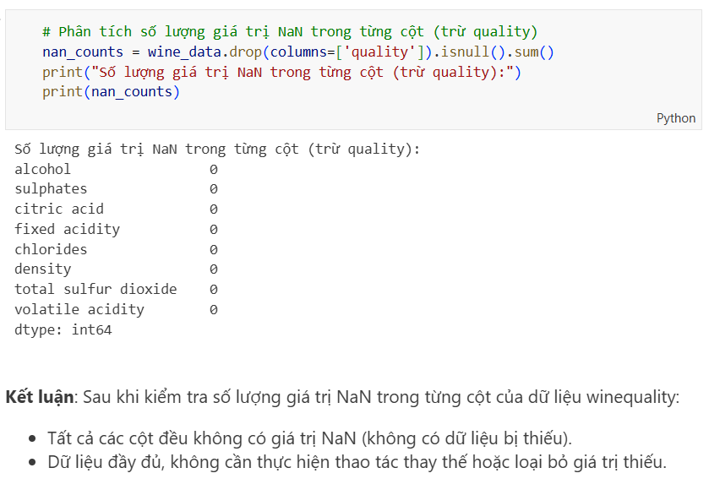
+ Xử lý các giá trị bằng 0
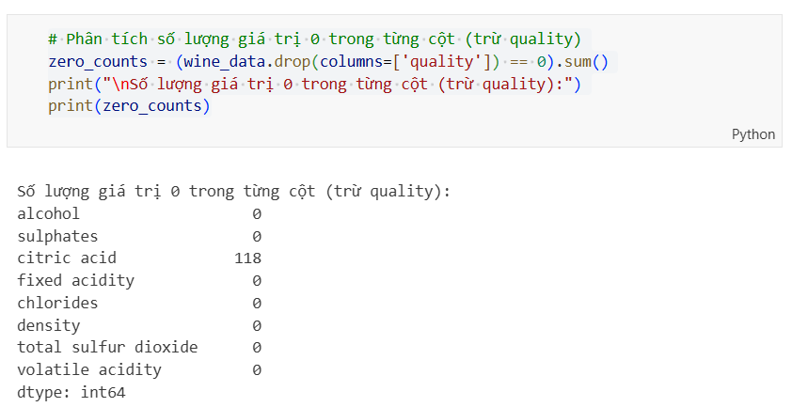
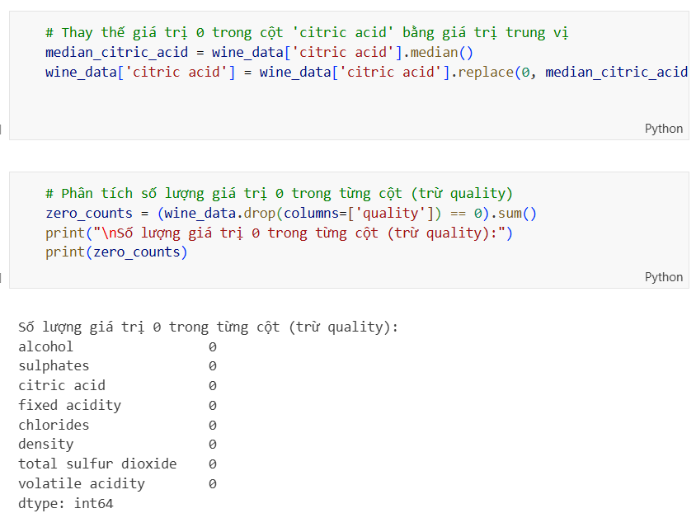
+ Xử lý các giá trị ngoại lai
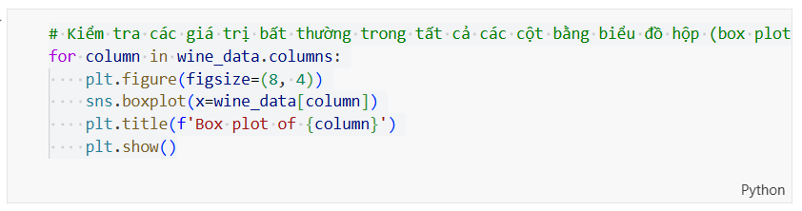
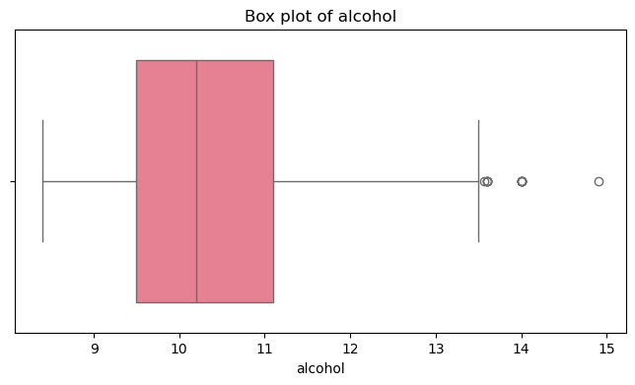
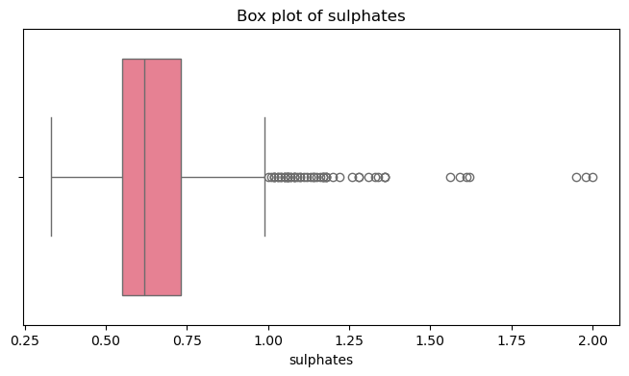
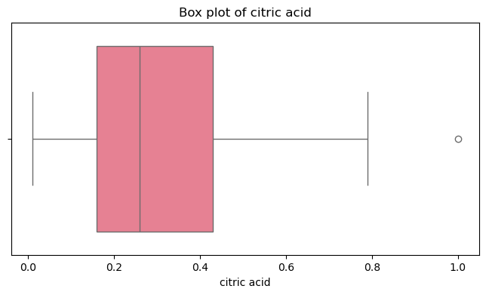
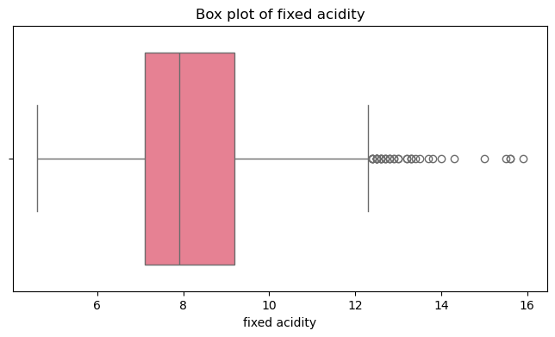
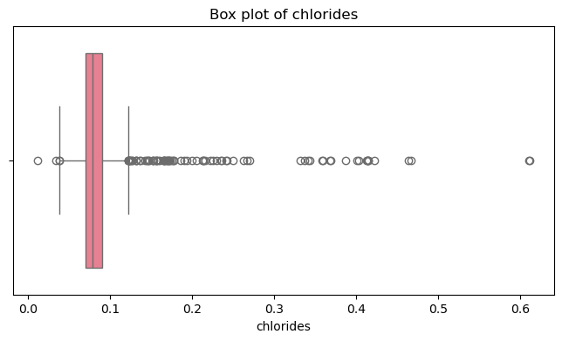
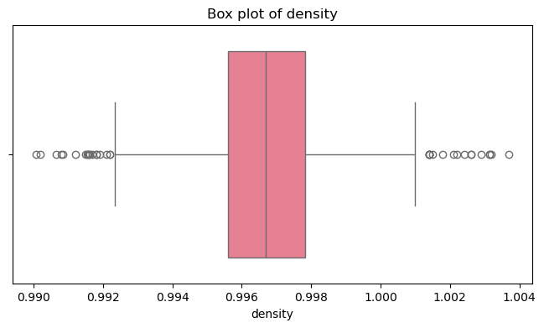
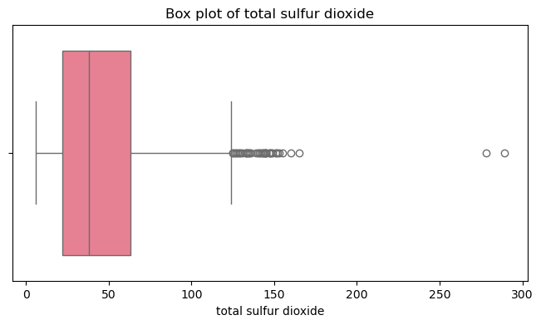
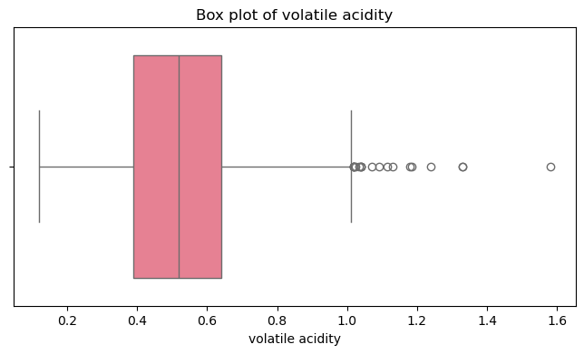
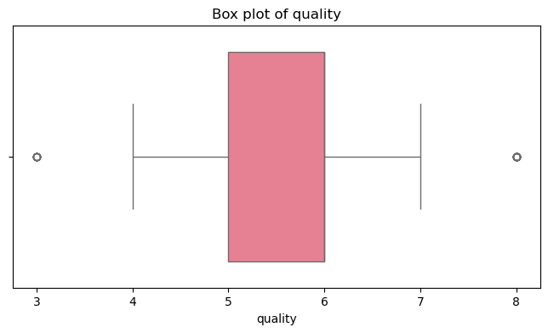
Các cột cần xử lý giá trị ngoại lai
1. chlorides (Hàm lượng muối):
- Giá trị ngoại lai thường do lỗi nhập liệu hoặc đo lường sai, vì hàm lượng muối trong rượu vang thường nằm trong một khoảng hẹp.
- Giá trị quá cao có thể gây vị mặn bất thường, không phù hợp với tiêu chuẩn rượu vang.
- Nên xử lý ngoại lai để đảm bảo dữ liệu phản ánh đúng thực tế sản xuất.
2. total sulfur dioxide (Tổng lượng SO₂):
- SO₂ dùng để bảo quản rượu, nhưng giá trị quá cao hoặc quá thấp thường là do lỗi kỹ thuật hoặc nhập liệu.
- Giá trị ngoại lai có thể làm sai lệch phân tích về ảnh hưởng của SO₂ đến chất lượng rượu.
- Nên xử lý ngoại lai để tránh ảnh hưởng tiêu cực đến mô hình và phân tích.
3. density (Tỷ trọng):
- Tỷ trọng rượu vang thường ổn định, giá trị ngoại lai có thể do lỗi đo lường hoặc nhập sai đơn vị.
- Giá trị quá cao/thấp không phản ánh đúng bản chất sản phẩm.
- Nên xử lý ngoại lai để dữ liệu chính xác hơn.
Các cột còn lại (alcohol, volatile acidity, sulphates, citric acid, fixed acidity, quality)
- Giá trị ngoại lai có thể là đặc trưng tự nhiên của sản phẩm hoặc phản ánh sự đa dạng thực tế.

Hàm xử lý giá trị ngoại lai bằng phương pháp IQR
- Phương pháp IQR (Interquartile Range) dùng để phát hiện và xử lý các giá trị ngoại lai (outlier) trong dữ liệu.
- IQR là khoảng giữa tứ phân vị thứ 1 (Q1 - 25%) và tứ phân vị thứ 3 (Q3 - 75%) của dữ liệu.
- Các giá trị nằm ngoài khoảng `[Q1 - 1.5*IQR, Q3 + 1.5*IQR]` được coi là ngoại lai.
- Hàm này sẽ thay thế các giá trị nhỏ hơn `Q1 - 1.5*IQR` bằng giá trị biên dưới, và các giá trị lớn hơn `Q3 + 1.5*IQR` bằng giá trị biên trên.
Công thức:
- Q1 = Phân vị thứ 1 (25%)
- Q3 = Phân vị thứ 3 (75%)
- IQR = Q3 - Q1
- Biên dưới: `lower_bound = Q1 - 1.5 * IQR`
- Biên trên: `upper_bound = Q3 + 1.5 * IQR`
- Nếu giá trị < `lower_bound` → thay bằng `lower_bound`
- Nếu giá trị > `upper_bound` → thay bằng `upper_bound`
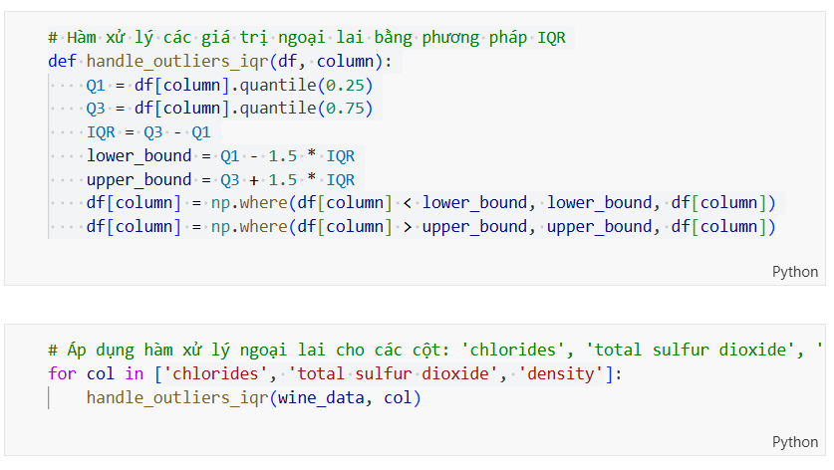
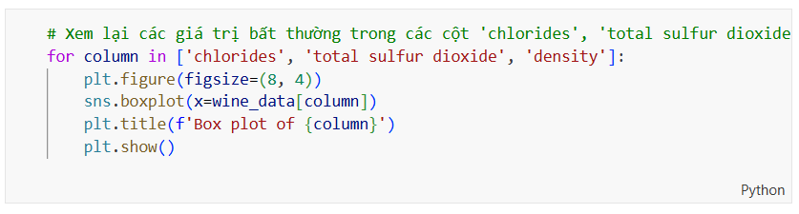
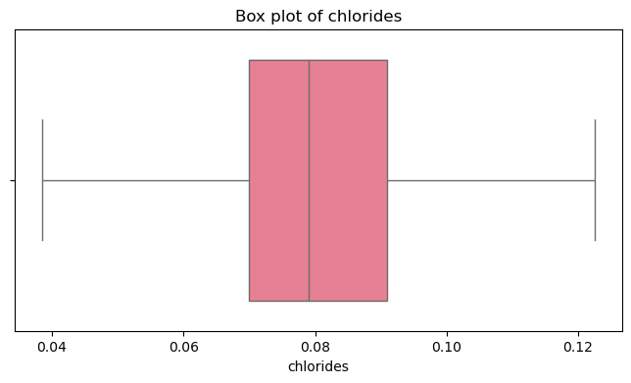
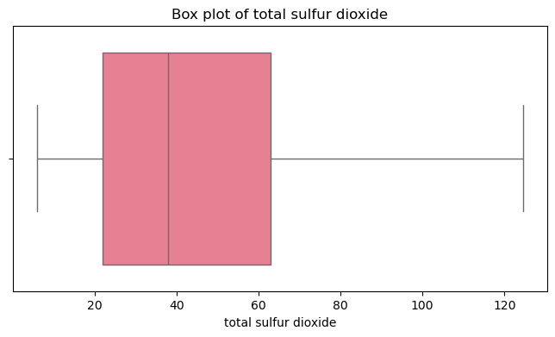
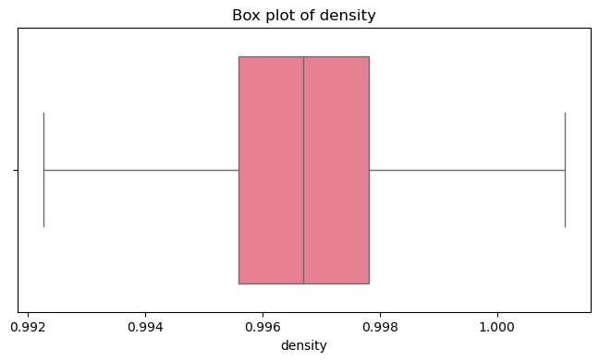
    - Bài tập thực hành 2
Thực hiện thống kê mô tả trên tập dữ liệu về bệnh tiểu đường.
Dữ liệu lấy tại https://www.kaggle.com/code/vincentlugat/pima-indians-diabetes-eda-prediction-0-906

- Import thư viện
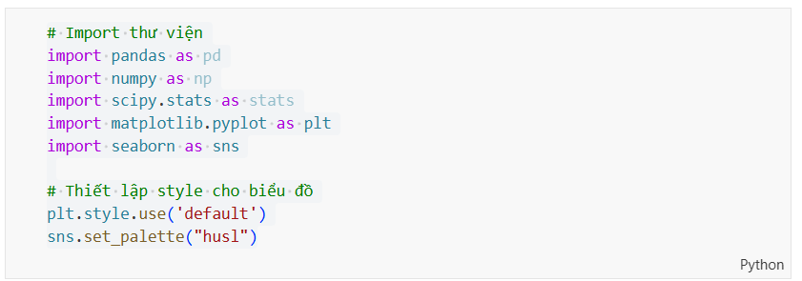
- Đọc dữ liệu diabetes.csv
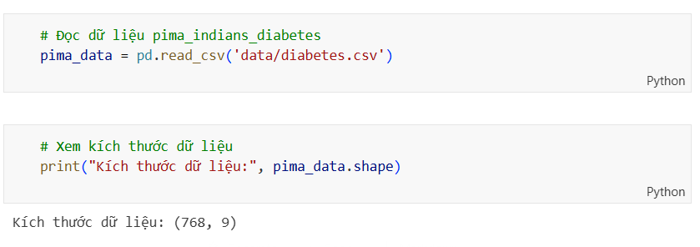
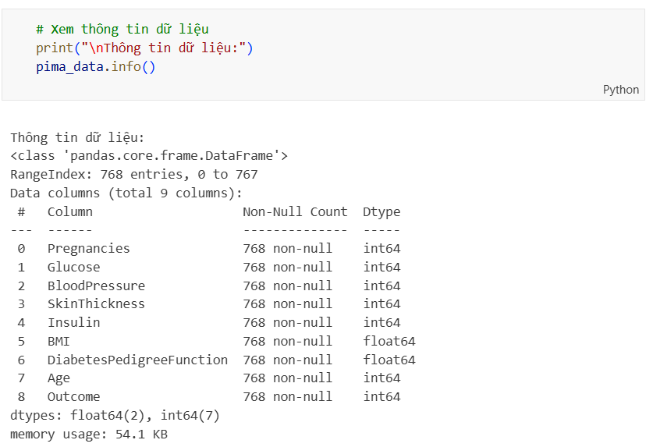
- Phân tích các cột quan trọng
+ Tính correlation để xác định các cột quan trọng
Mục tiêu:
1. Tính correlation (hệ số tương quan) giữa tất cả các thuộc tính với cột `Outcome` (chất lượng rượu vang)
2. Sắp xếp các thuộc tính theo mức độ tương quan từ cao đến thấp
3. In ra bảng correlation để xem thuộc tính nào có ảnh hưởng mạnh nhất đến chất lượng
Ý nghĩa:
1. Correlation gần +1 = ảnh hưởng tích cực mạnh (thuộc tính tăng → chất lượng tăng)
2. Correlation gần -1 = ảnh hưởng tiêu cực mạnh (thuộc tính tăng → chất lượng giảm)
3. Correlation gần 0 = ít ảnh hưởng hoặc không ảnh hưởng
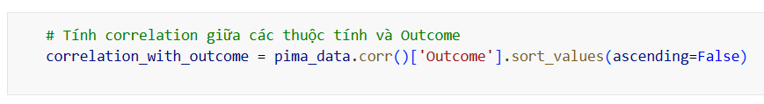
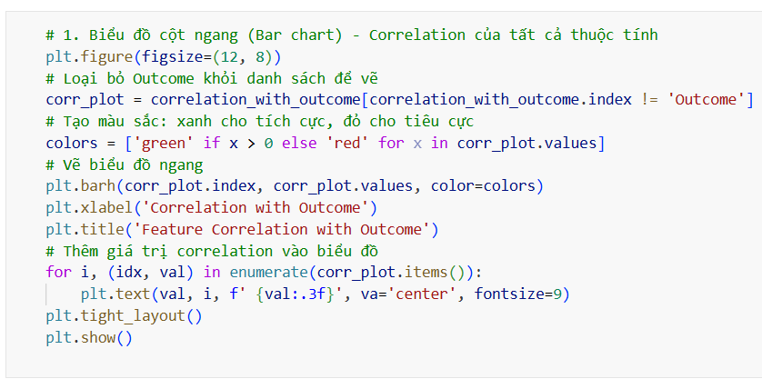
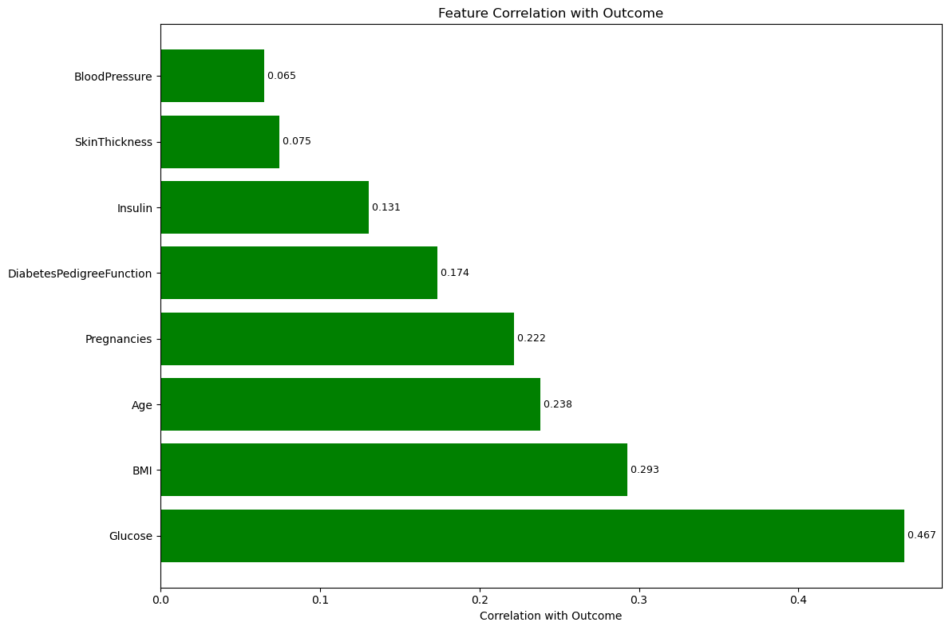
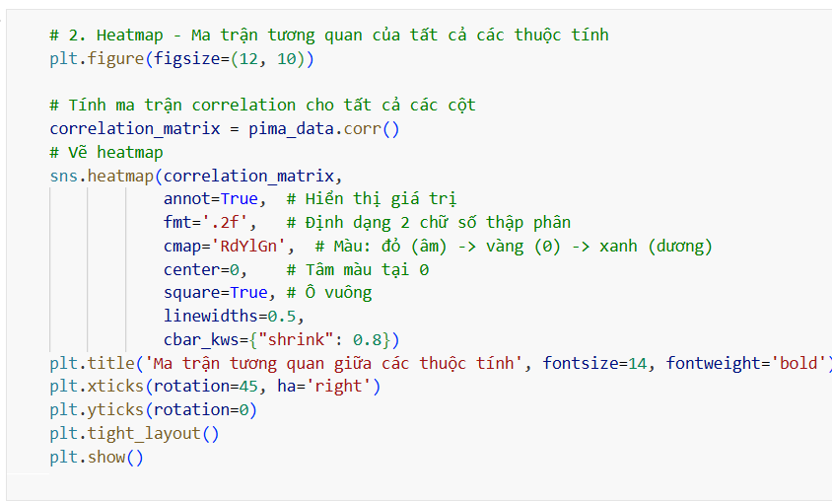
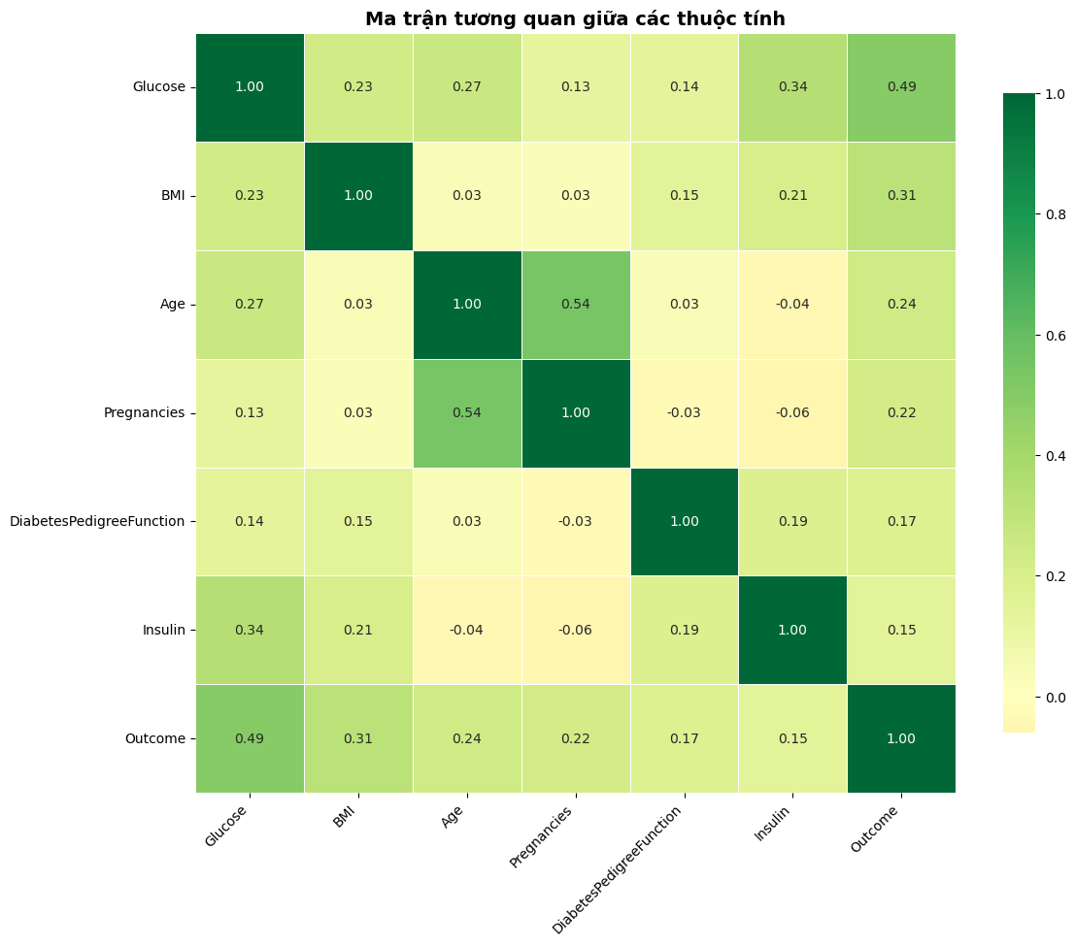
Kết luận:
Sau khi tính toán và trực quan hóa ma trận tương quan, ta có thể rút ra một số kết luận về các thuộc tính quan trọng ảnh hưởng đến biến mục tiêu `Outcome` trong bộ dữ liệu Pima Indians Diabetes:
1. Các thuộc tính ảnh hưởng tích cực với `Outcome`:
- `Glucose` (0.47): Mức đường huyết có correlation dương mạnh với `Outcome`, cho thấy mức đường huyết cao có liên quan đến nguy cơ mắc bệnh tiểu đường.
2. Các thuộc tính ảnh hưởng tiêu cực với `Outcome`:
- Không có thuộc tính nào có correlation âm đáng kể với `Outcome` trong bộ dữ liệu này.
3. Các thuộc tính có correlation trung bình với `Outcome`:
- `BMI` (0.293): Chỉ số khối cơ thể có correlation dương trung bình với `Outcome`, cho thấy người có BMI cao có nguy cơ mắc bệnh tiểu đường.
- `Age` (0.238): Tuổi tác cũng có correlation dương trung bình với `Outcome`, cho thấy nguy cơ mắc bệnh tiểu đường tăng theo tuổi.
- `Pregnancies`(0.221): Số lần mang thai có correlation dương trung bình với `Outcome`, cho thấy phụ nữ mang thai nhiều lần có nguy cơ mắc bệnh tiểu đường cao hơn.
- `DiabetesPedigreeFunction` (0.173): Chức năng di truyền tiểu đường có correlation dương trung bình với 'Outcome', cho thấy yếu tố di truyền có thể ảnh hưởng đến nguy cơ mắc bệnh tiểu đường.
- `Insulin` (0.130): Mức insulin có correlation dương yếu với `Outcome`, cho thấy mức insulin cao có thể liên quan đến nguy cơ mắc bệnh tiểu đường.
4. Các thuộc tính ít ảnh hưởng đến 'Outcome':
- `BloodPressure` (0.065): Huyết áp có correlation dương yếu với `Outcome`, cho thấy huyết áp không phải là yếu tố quan trọng trong việc dự đoán bệnh tiểu đường.
- `SkinThickness` (0.074): Độ dày da có correlation dương yếu với `Outcome`, cho thấy độ dày da không phải là yếu tố quan trọng trong việc dự đoán bệnh tiểu đường.
=> Để dự đoán nguy cơ mắc bệnh tiểu đường, cần tập trung vào các thuộc tính như `Glucose`, `BMI`, `Age`, `Pregnancies`, `DiabetesPedigreeFunction` và `Insulin`.
+ Lọc các cột quan trọng
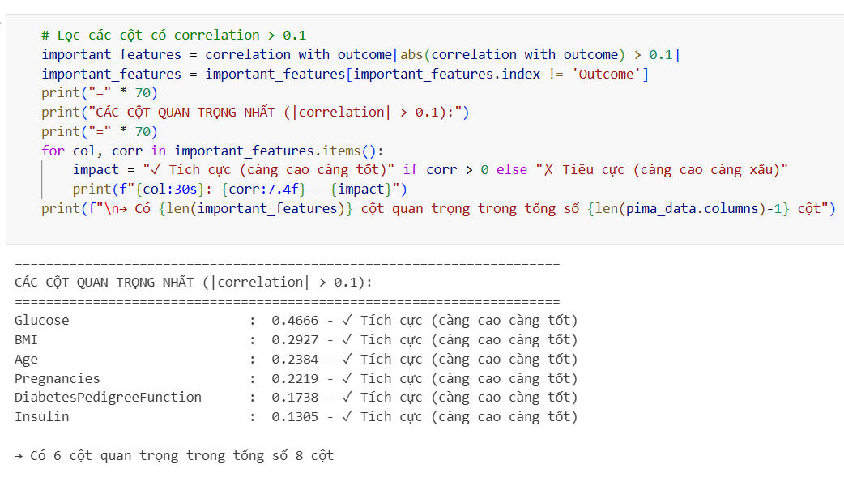
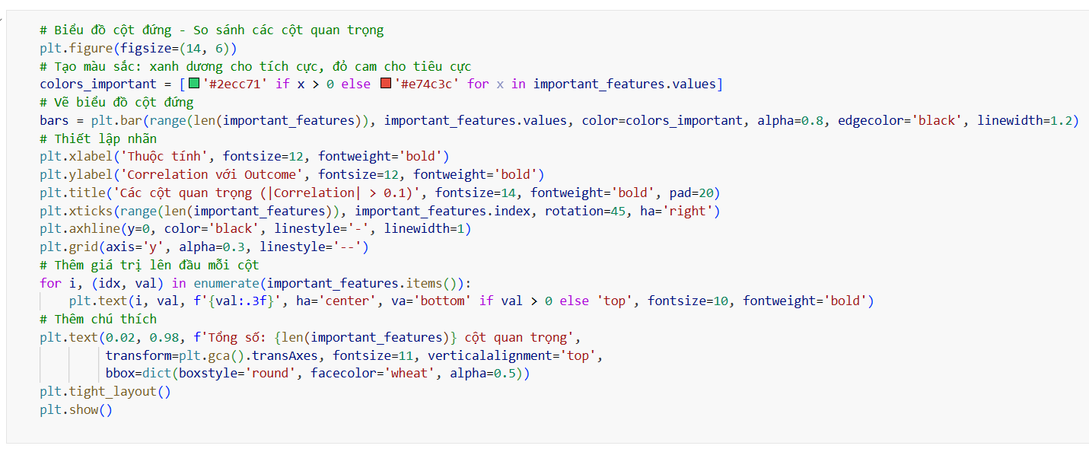
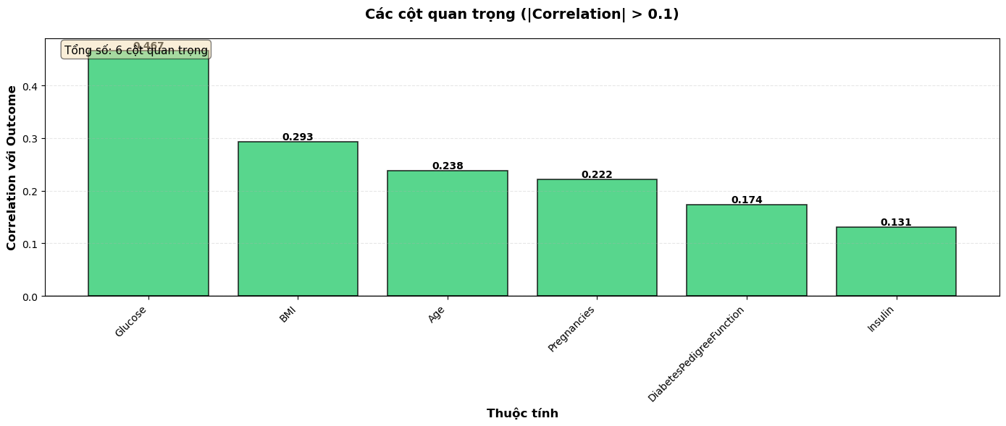
Kết luận:
Sau khi lọc và phân tích các cột quan trọng, ta có những kết luận sau:
1. Tổng số cột quan trọng: 6/8 cột (75% tổng số cột)
- Các cột đều có ảnh hưởng tích cực đến Outcome, tức là giá trị càng cao thì khả năng mắc bệnh tiểu đường càng cao.
2. Độ mạnh ảnh hưởng:
- Mạnh nhất: `Glucose` (0.467)
- Trung bình: `BMI` (0.292), `Age` (0.238), `Pregnancies` (0.221), `DiabetesPedigreeFunction` (0.174)
- Yếu: `Insulin` (0.131)
3. Các cột không quan trọng:
- `BloodPressure` và `SkinThickness` có correlation rất thấp (<0.1), có thể xem xét loại bỏ trong các mô hình dự đoán.
=> Khi xây dựng mô hình dự đoán bệnh tiểu đường, nên tập trung vào các cột quan trọng đã xác định để cải thiện hiệu suất và độ chính xác của mô hình. Giúp giảm độ phức tạp và vẫn giữ được độ chính xác cao.
+ Lấy các cột quan trọng
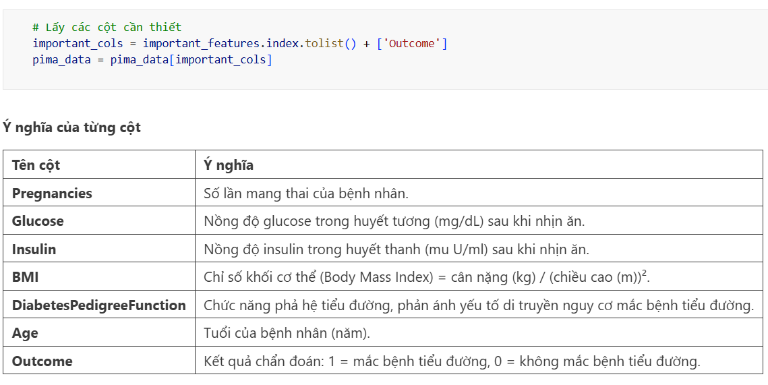
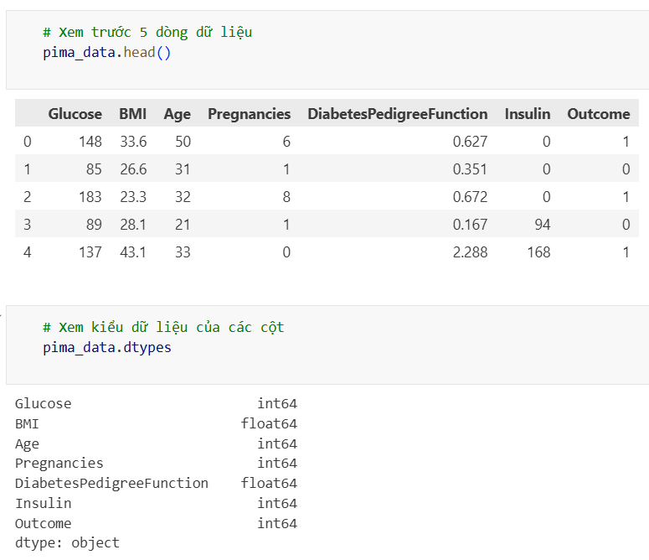
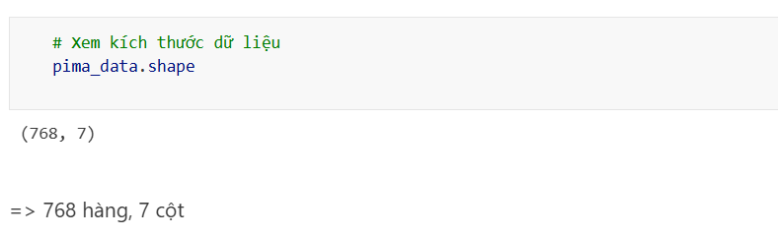
- Làm sạch dữ liệu
+ Loại bỏ dữ liệu trùng lặp
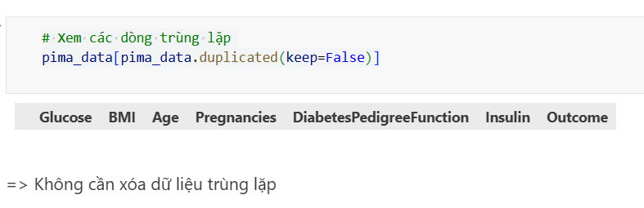
+ Xử lý dữ liệu bị thiếu
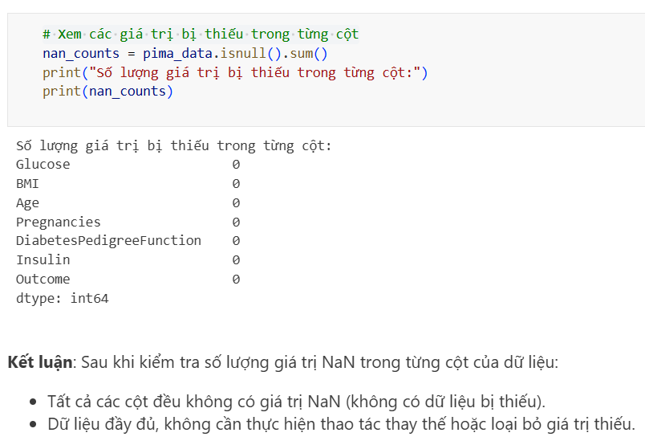
+ Xử lý giá trị bằng 0
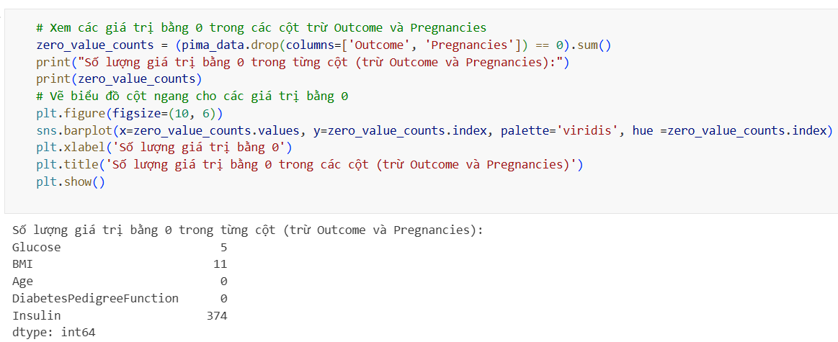
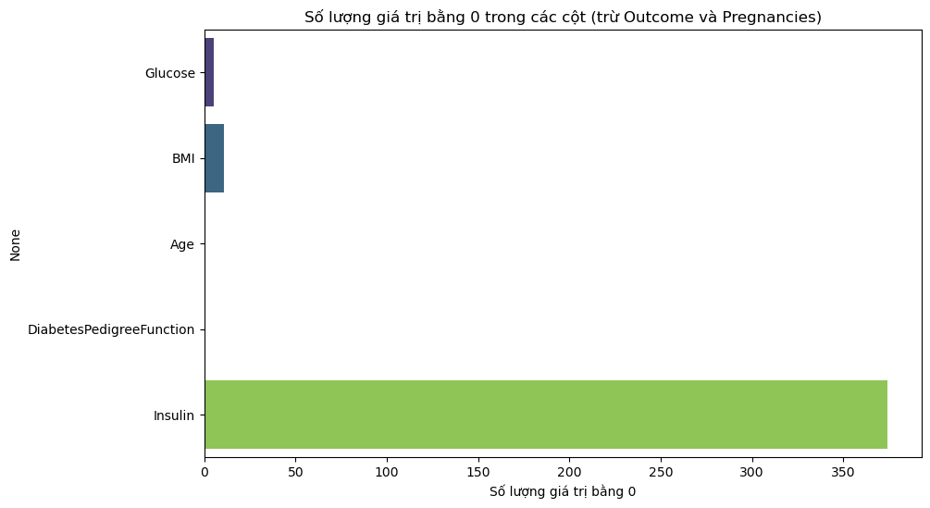
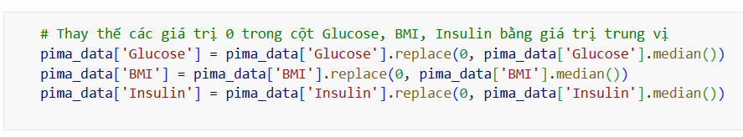
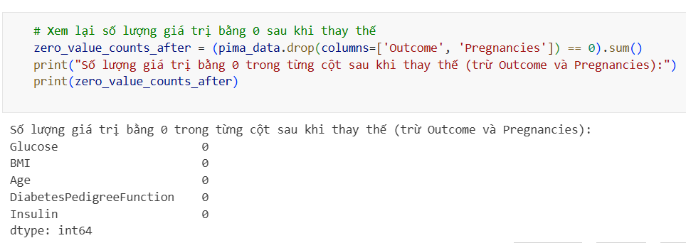
+ Xử lý các giá trị ngoại lai
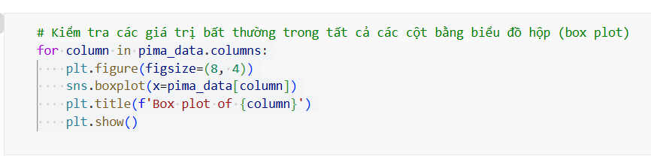
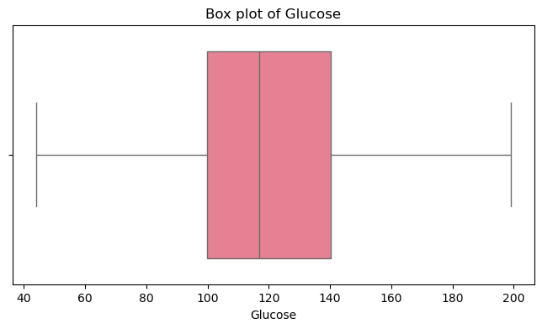
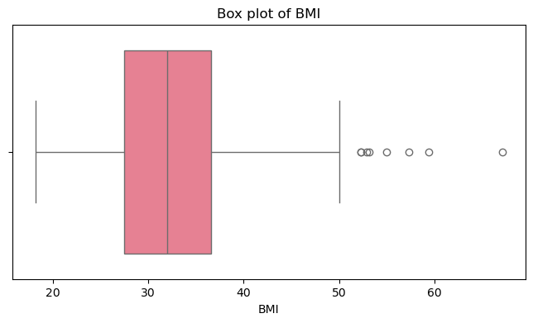
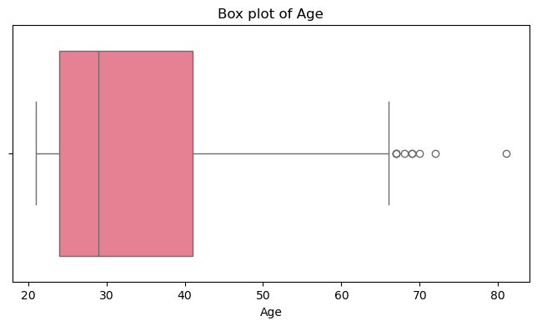
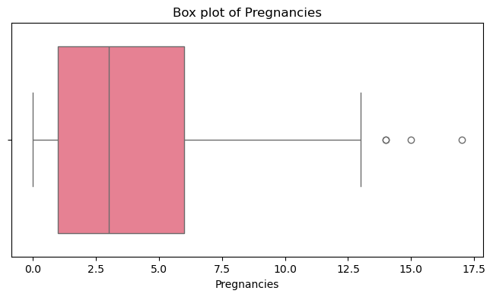
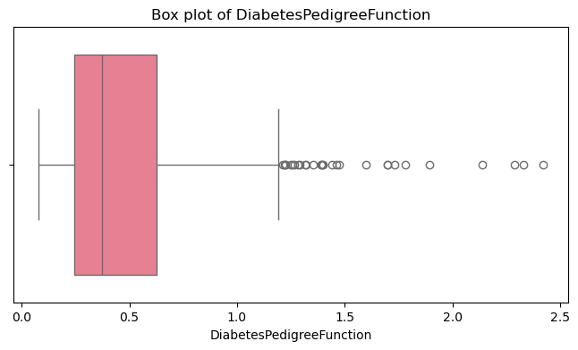
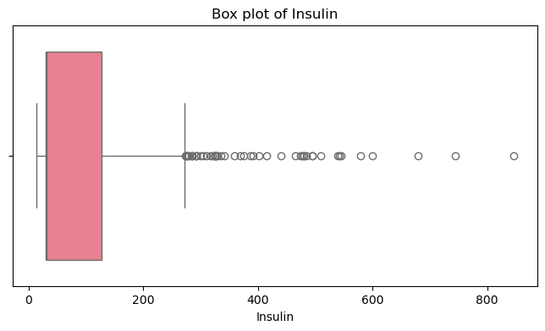
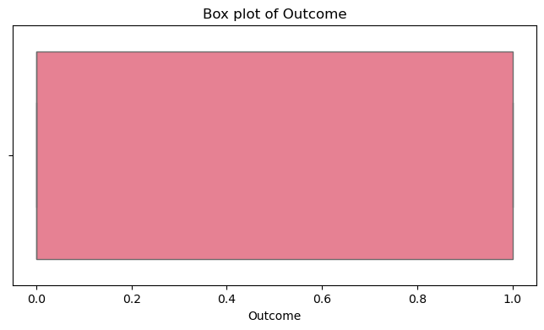
Các cột cần xử lý ngoại lai
1. Insulin (Nồng độ insulin trong máu):
- Insulin có thể biến động lớn, nhưng giá trị quá cao/thấp thường không hợp lý về mặt y học và có thể do lỗi kỹ thuật.
- Ngoại lai ở cột này sẽ ảnh hưởng đến phân tích mối liên hệ giữa insulin và nguy cơ tiểu đường.
- Nên xử lý ngoại lai để tăng độ tin cậy cho mô hình dự đoán.
2. BMI (Chỉ số khối cơ thể):
- BMI quá cao/thấp thường là do lỗi nhập liệu hoặc đo lường, vì chỉ số này ở người trưởng thành thường nằm trong một khoảng hợp lý.
- Ngoại lai có thể làm sai lệch phân tích về ảnh hưởng của béo phì đến bệnh tiểu đường.
- Nên xử lý ngoại lai để dữ liệu phản ánh đúng thực tế sức khỏe.
Các cột còn lại:
- Pregnancies, Age, DiabetesPedigreeFunction, BloodPressure, SkinThickness: Giá trị ngoại lai có thể là đặc trưng tự nhiên của từng cá nhân hoặc phản ánh sự đa dạng sinh học, nếu không quá bất hợp lý về mặt y học thì không cần xử lý ngoại lai.

Hàm xử lý giá trị ngoại lai bằng phương pháp IQR:
- Phương pháp IQR (Interquartile Range) dùng để phát hiện và xử lý các giá trị ngoại lai (outlier) trong dữ liệu.
- IQR là khoảng giữa tứ phân vị thứ 1 (Q1 - 25%) và tứ phân vị thứ 3 (Q3 - 75%) của dữ liệu.
- Các giá trị nằm ngoài khoảng `[Q1 - 1.5*IQR, Q3 + 1.5*IQR]` được coi là ngoại lai.
- Hàm này sẽ thay thế các giá trị nhỏ hơn `Q1 - 1.5*IQR` bằng giá trị biên dưới, và các giá trị lớn hơn `Q3 + 1.5*IQR` bằng giá trị biên trên.
Công thức:
- Q1 = Phân vị thứ 1 (25%)
- Q3 = Phân vị thứ 3 (75%)
- IQR = Q3 - Q1
- Biên dưới: `lower_bound = Q1 - 1.5 * IQR`
- Biên trên: `upper_bound = Q3 + 1.5 * IQR`
- Nếu giá trị < `lower_bound` → thay bằng `lower_bound`
- Nếu giá trị > `upper_bound` → thay bằng `upper_bound`

